赣州市赣县区大田乡人民政府2025年
部门预算公开

目 录
第一部分 部门概况
一、部门主要职责
二、机构设置及人员情况
第二部分 2025年部门预算表
一、《收支预算总表》
二、《部门收入总表》
三、《部门支出总表》
四、《财政拨款收支总表》
五、《一般公共预算支出表》
六、《一般公共预算基本支出表》
七、《财政拨款“三公”经费支出表》
八、《政府性基金预算支出表》
九、《国有资本经营预算支出表》
十、《部门整体支出绩效目标表》
十一、《项目绩效目标表》
第三部分 2025年部门预算情况说明
一、2025年部门预算收支情况说明
二、2025年“三公”经费预算情况说明
第四部分 名词解释
第一部分 部门概况

一、部门主要职责
赣州市赣县区大田乡人民政府是区委基层政权机关和最基本的独立行政单位，具有执行区委意志的义务和保一方平安的责任。对乡村社会进行管理，是政府的首要职能，包括：一、执行国家行政机关的决定、命令和国家制定的法令、法规，执行本级人民代表大会的各项决议，并报告执行决议、决定和命令的情况。二、制定并落实本行政区域的经济计划和措施，全面提高人民群众的生活水平和生活质量。三、承担国有资产、集体资产管理、监督及增值保值责任。四、开展社会主义民主和法制的宣传教育，保障公民的权利，打击违法犯罪，维护社会稳定。五、制定社会各项事业发展计划，发展教育、卫生、科技、民政、广播电视、文化、体育事业；加强计划生育工作；推进社会保障、社会福利事业和养老保险等工作。六、加强乡级财政的监督和管理。七、指导村（居）民委员会的组织制度建设和业务建设，促进村（居）民委员会民主自治。八、制定和组织实施乡村建设规划，保护和改善生活环境和生态环境。九、协助和支持设置在本行政区域内不隶属于镇的国家机关和企事业单位工作，监督其遵守和执行国家的法律、法规和政策。十、承办上级区委、区政府交办的其他事项。
二、机构设置及人员情况
2025年赣县区大田乡人民政府部门所属预算单位共有1个。包括：赣县区大田乡人民政府本级预算单位。
编制人数小计50人，其中：行政编制人数22人，参照公务员法管理的事业编制人数0人，事业编制人数28人。实有人数小计44人，其中：在职人数小计44人，行政在职人数18人，参照公务员法管理的事业单位在职人数0人，事业单位在职人数26人。离休人数小计0人，退休人数小计11人，遗属人数小计7人。

第二部分 2025年部门预算表
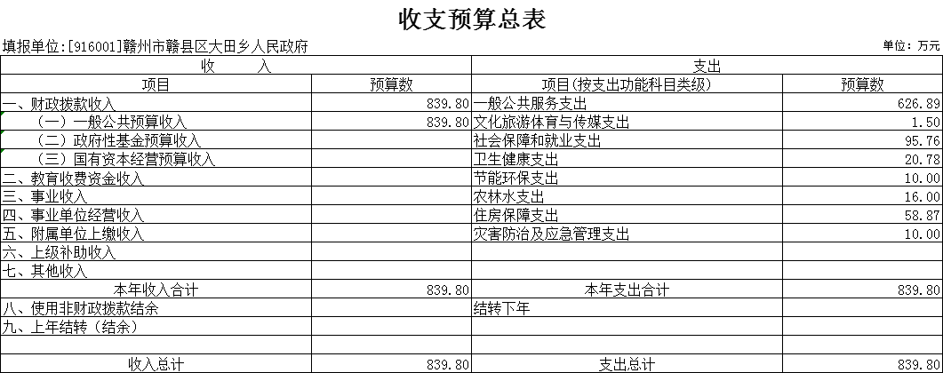

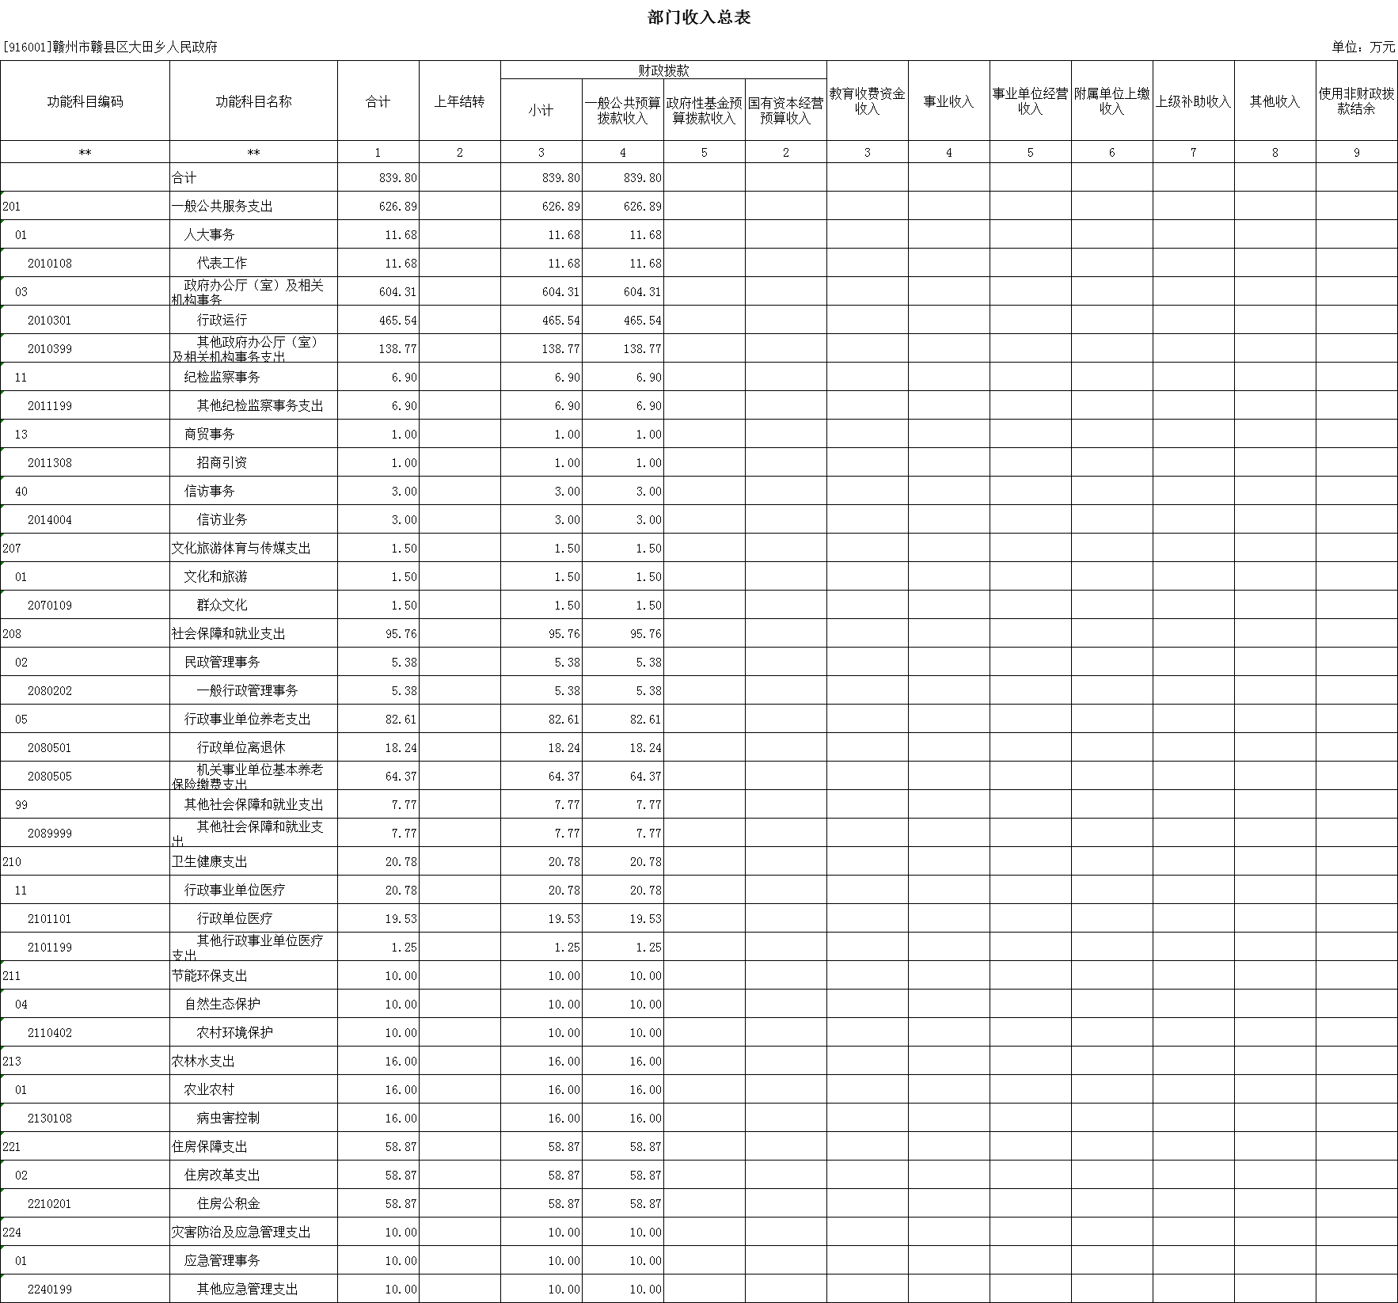
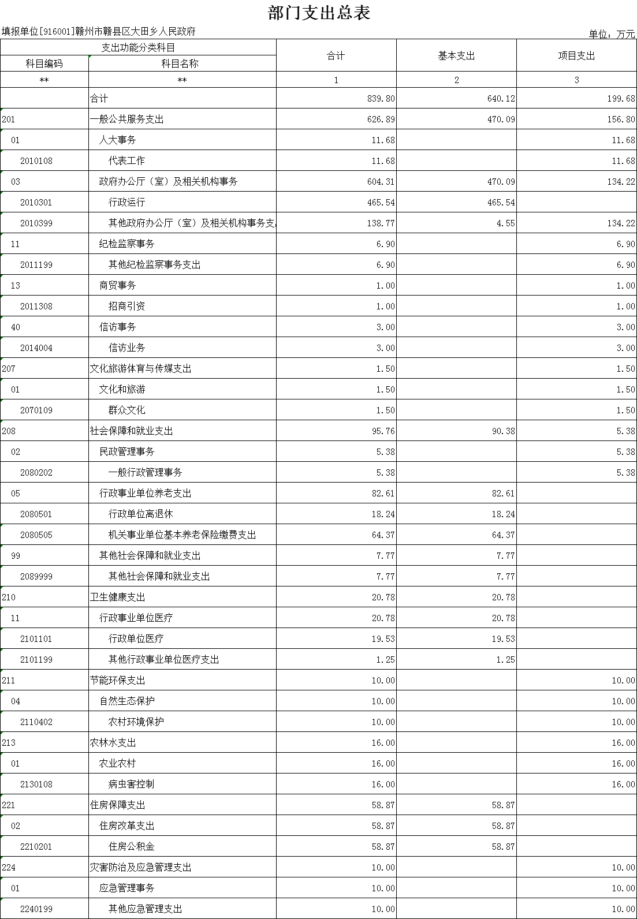

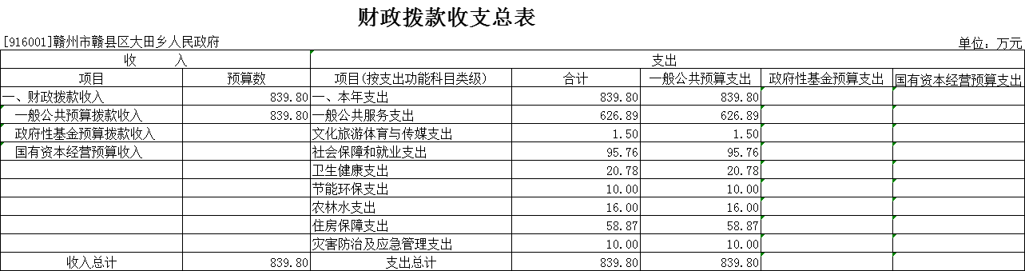

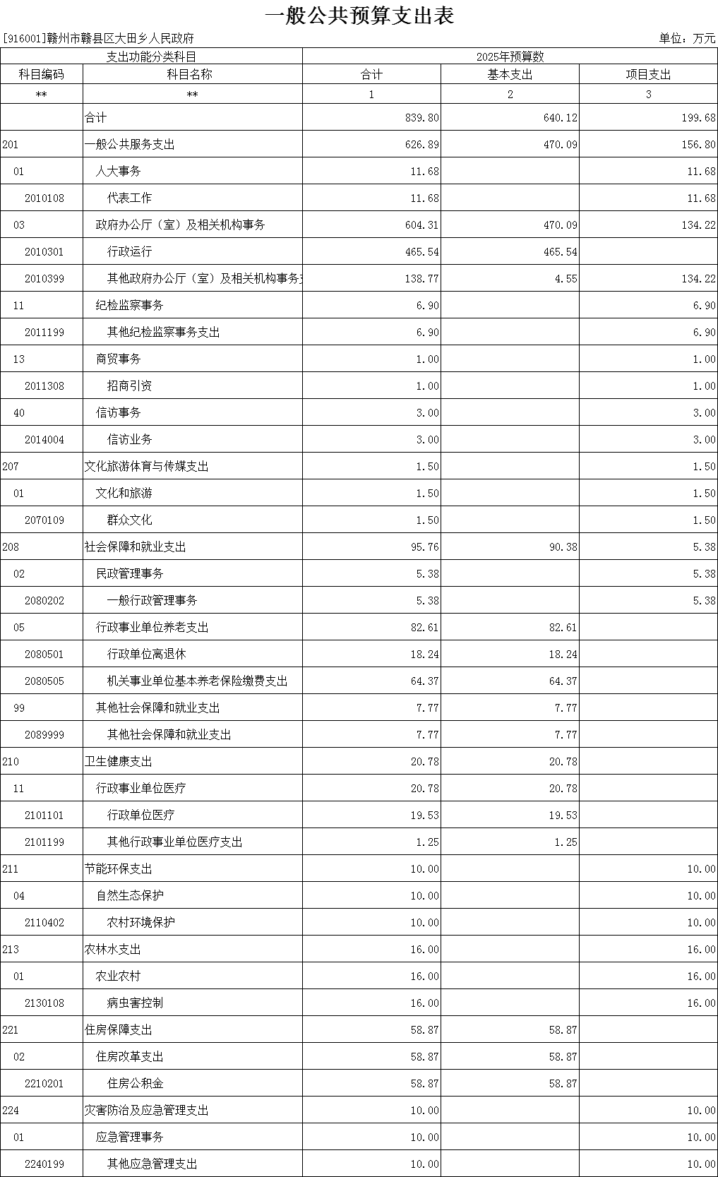
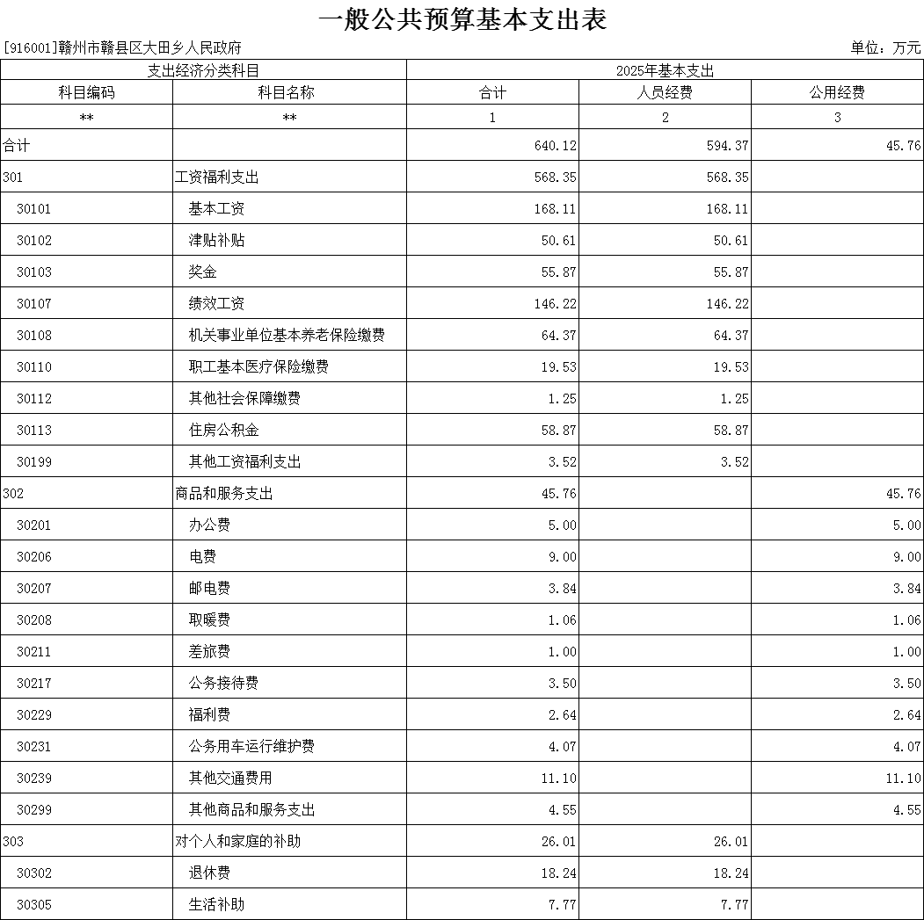

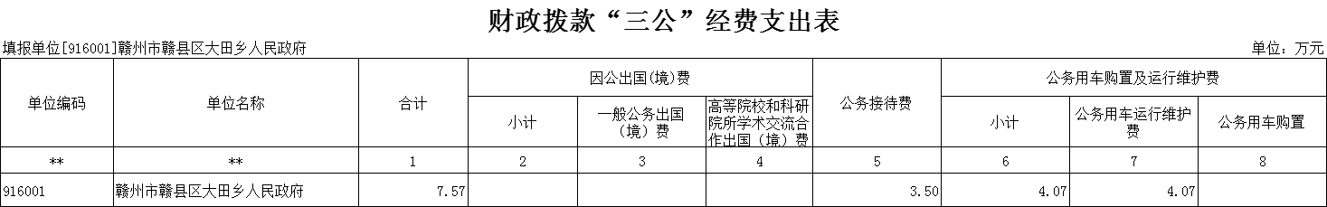

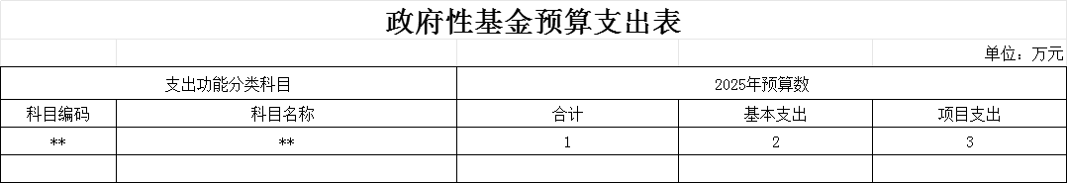

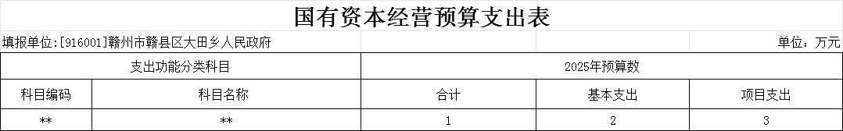

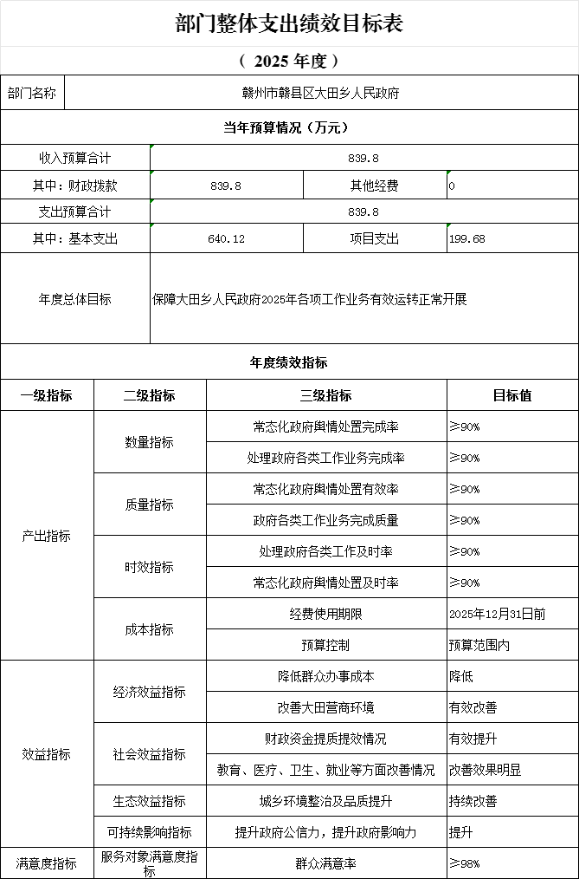

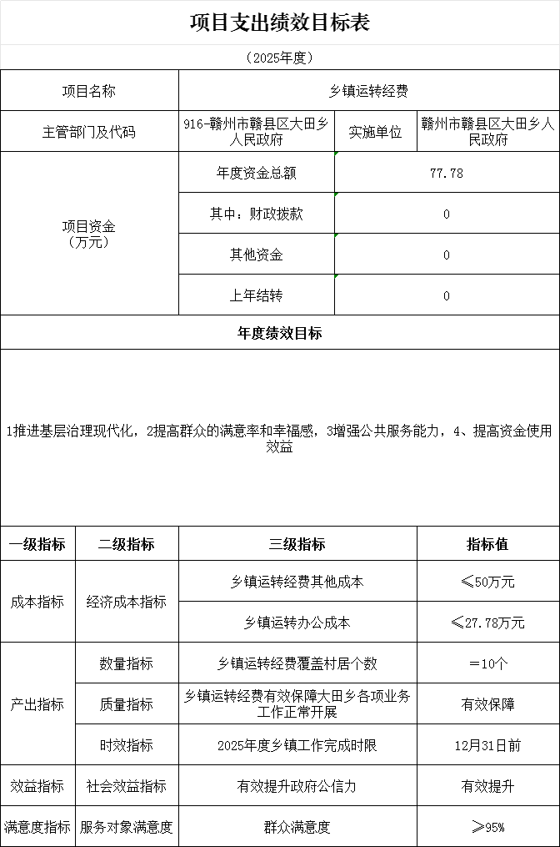

- 2025年部门预算情况说明

一、2025年部门预算收支情况说明
(一)收入预算情况
2025年赣县区大田乡人民政府收入预算总额为839.8万元,较上年预算安排增加8.54万元,主要原因是人员预算增加。其中：财政拨款收入839.8万元，较上年预算安排增加8.54万元。
(二)支出预算情况
2025年赣县区大田乡人民政府支出预算总额为839.8万元,较上年预算安排增加8.54万元，主要原因是人员预算增加,其中：
按支出项目类别划分：基本支出640.12万元，较上年预算安排减少19.46万元，其中：工资福利支出568.35万元、商品和服务支出45.76万元、对个人和家庭的补助26.01万元；项目支出199.68万元，较上年预算安排增加28万元，其中：商品和服务支出184.08万元、对个人和家庭的补助15.6万元。
按支出功能科目划分：一般公共服务支出626.89万元，较上年预算安排减少31.98万元；文化旅游体育与传媒支出1.5万元，较上年预算安排增加1.5万元；社会保障和就业支出95.76万元，较上年预算安排增加18.92万元；卫生健康支出20.78万元，较上年预算安排减少1.35万元；节能环保支出10万元，较上年持平；农林水支出16万元，较上年预算安排增加16万元；住房保障支出58.87万元，较上年预算安排减少4.55万元；灾害防治及应急管理支出10万元，较上年预算安排增加10万元。
按支出经济分类划分：工资福利支出568.35万元，较上年预算安排减少27.49万元；商品和服务支出45.76万元，较上年预算安排减少3.73万元；对个人和家庭的补助26.01万元，较上年预算安排增加11.75万元。
(三)财政拨款支出情况
2025年赣县区大田乡人民政府财政拨款支出预算总额为839.8万元，较上年预算安排增加8.54万元,主要原因是人员预算增加。
按支出功能科目划分：一般公共服务支出626.89万元；文化旅游体育与传媒支出1.5万元；社会保障和就业支出95.76万元；卫生健康支出20.78万元；节能环保支出10万元；农林水支出16万元；住房保障支出58.87万元；灾害防治及应急管理支出10万元。
按支出项目类别划分：基本支出640.12万元，较上年预算安排减少19.46万元，其中：工资福利支出568.35万元，商品和服务支出45.76万元，对个人和家庭的补助26.01万元。项目支出199.68万元，较上年预算安排增加28万元，其中：商品和服务支出184.08万元、对个人和家庭的补助15.6万元。

(四)政府性基金情况
2025年赣县区大田乡人民政府没有使用政府性基金预算拨款安排的支出。
(五)国有资本经营情况
2025年赣县区大田乡人民政府没有使用国有资本经营预算拨款安排的支出。
(六)机关运行经费等重要事项的说明
2025年部门机关运行经费预算45.76万元，比2024年预算减少3.73万元，下降0.75%，主要原因为：精简节约，压缩开支，落实过“紧日子”压减开支。
按照财政部《地方预决算公开操作规程》明确的口径，机关运行费指各部门的公用经费，包括办公费5万元、电费9万元、邮电费3.84万元、取暖费1.06万元、差旅费1万元、公务接待费3.5万元、福利费2.64万元、公务用车运行维护费4.07万元、其他交通费用11.1万元、其他商品和服务支出4.55万元。
(七)政府采购情况
2025年部门所属各单位政府采购总额0万元,其中:政府采购货物预算0万元, 政府采购工程预算0万元, 政府采购服务预算0万元。
(八)国有资产占有使用情况
截至2024年底, 部门共有车辆2辆,其中：一般公务用车实有数2辆,执法执勤用车实有数0辆。
2025年部门预算安排购置车辆0辆，安排购置单位价值200万元以上大型设备具体为：0。
(九)乡镇运转经费项目情况说明
⑴项目概述：2025年乡镇运转经费
⑵立项依据：2024年预算批复
⑶实施主体：赣州市赣县区大田乡人民政府
⑷实施方案：1、推进基层治理现代化，2提高群众的满意率和幸福感，3增强公共服务能力，4、提高资金使用效益
⑸实施周期：2025年
⑹年度预算安排：77.78万元。
⑺项目年度绩效目标
经济成本指标：乡镇运转经费其他成本≤50万元；乡镇运转办公成本≤27.78万元。
数量指标：乡镇运转经费覆盖村居个数＝10个
质量指标：乡镇运转经费有效保障大田乡各项业务工作正常开展：有效保障
时效指标：2025年度乡镇工作完成时限：12月31日前
社会效益指标：有效提升政府公信力：有效提升
服务对象满意度：群众满意度≥95%
二、2025年“三公”经费预算情况说明
2025年赣县区大田乡人民政府"三公"经费财政拨款安排7.57万元，其中：
因公出国(境)费0万元,比上年增(减)0万元，主要原因是：与上年安排保持一致。
公务接待费3.5万元,比上年减少0.3万元，主要原因是：认真贯彻落实中央八项规定和中央纪委出台的厉行节约相关规定，树立勤俭节约反对铺张浪费的思想，进一步加大压缩“三公”经费支出力度。
公务用车运行维护费4.07万元,比上年减少0.3万元，主要原因是：认真贯彻落实中央八项规定和中央纪委出台的厉行节约相关规定，树立勤俭节约反对铺张浪费的思想，进一步加大压缩“三公”经费支出力度。
公务用车购置费0万元,比上年(减)0万元，主要原因是：与上年安排保持一致。
- 名词解释

一、收入科目
(一)财政拨款：指市级财政当年拨付的资金。
(二)教育收费资金收入：反映实行专项管理的高中以上学费、住宿费，高校委托培养费，函大、电大、夜大及短训班培训费等教育收费取得的收入。
(三)事业收入：指事业单位开展专业业务活动及辅助活动取得的收入。
(四)事业单位经营收入：指事业单位在专业业务活动及辅助活动之外开展非独立核算经营活动取得的收入。
(五)附属单位上缴收入：反映事业单位附属的独立核算单位按规定标准或比例缴纳的各项收入。包括附属的事业单位上缴的收入和附属的企业上缴的利润等。
(六)上级补助收入：反映事业单位从主管部门和上级单位取得的非财政补助收入。
(七)其他收入：指除财政拨款、事业收入、事业单位经营收入等以外的各项收入。
(八)使用非财政拨款结余：填列历年滚存的非限定用途的非统计财政拨款结余弥补2021年收支差额的数额。
(九)上年结转和结余：填列2025年全部结转和结余的资金数，包括当年结转结余资金和历年滚存结转结余资金。
二、支出科目
(一)一般公共服务支出：反映政府提供一般公共服务的支出。
(二)文化旅游体育与传媒支出：反映政府在文化、旅游、文物、体育、广播电视、电影、新闻出版等方面的支出。
(三)社会保障和就业支出：反映政府在社会保障与就业方面的支出。
(四)卫生健康支出：反映政府卫生健康方面的支出。
(五)节能环保支出：反映政府节能环保支出。
(六)农林水支出：反映政府农林水事务支出。
(七)住房保障支出：集中反映政府用于住房方面的支出。
(八)灾害防治及应急管理支出：反映政府用于自然灾害防治、安全生产监管及应急管理等方面的支出。
三、相关专业名词
(一)机关运行费：指用一般公共预算财政拨款安排的为保障行政单位(含参照公务员法管理的事业单位)运行用于购买货物和服务的各项资金，包括办公费、印刷费、邮电费、差旅费、会议费、福利费、日常维修费、专用材料及一般设备购置费、办公用房水电费、办公用房取暖费、办公用房物业管理费、公务用车运行维护费以及其他费用。
(二)“三公”经费：指用财政拨款安排的因公出国(境)费、公务用车购置及运行维护费和公务接待费。其中，因公出国(境)费反映单位公务出国(境)的国际旅费、国外城市间交通费、住宿费、伙食费、培训费、公杂费等支出；公务用车购置及运行维护费反映单位公务用车车辆购置支出(含车辆购置税、牌照费)，按规定保留的公务用车燃料费、维修费、过桥过路费、保险费、安全奖励费用等支出；公务接待费反映单位按规定开支的各类公务接待(含外宾接待)支出。

